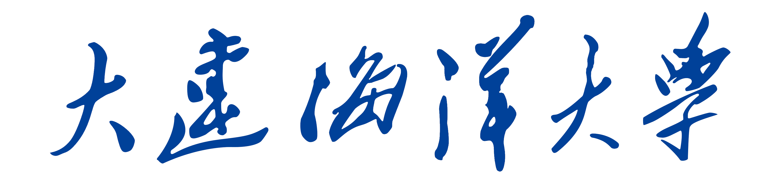

精品资源共享课建设项目

任 务 书

所 属 单 位
项 目 名 称
所 属 专 业
课 程 类 型 □公共基础课 □学科基础课 □专业课
□其他
项 目 负 责 人

大连海洋大学教务处制
2014年12月

填 写 说 明

1．任务书的各项内容要实事求是，真实可靠。文字表达要明确、简洁。所在学院应严格审核，对所填内容的真实性负责。
2．表中空格不够时，可另附页，但页码要清楚。
3. 申报书限用A4纸张双面打印填报并左侧装订成册。
4. 经费预算按照3万元校拨经费标准进行计算。

1. 项目负责人情况
姓 名 |  | 出生年月 |  | 研究方向
最终学历 |  | 职 称 |  | 电 话
学 位 |  | 职 务 |  | 所在单位
2. 项目建设团队情况
姓名 |  | 出生年月 | 职称 |  | 职务 |  | 所学专业 | 在本课程中承担的工作 |  | 所在单位
教师人数总计 |  |  |  | 教授 |  |  |  |  | 副教授
高级职称人员比例 |  |  |  | 讲师 |  |  |  |  | 实验员
注：不含项目负责人，可含外聘教师；本校教师在所在单位栏中填写所属二级单位名称，外聘教师在单位栏中填写实际工作单位。

- 项目建设规划
3-1 建设目标
3-2 建设内容
3-3 预期阶段成果
主要阶段性成果 | 研究阶段  （起止时间） | 阶段成果名称 | 成果形式 | 完成人
中期成果 | 完成时间 | 阶段成果名称 | 成果形式 | 完成人
最终成果 | 完成时间 | 最终成果名称 | 成果形式 | 完成人
4.经费预算
经费来源 | 学校资金 | 学院配套资金 | 自筹资金 | 总计（元）
额度（元）
支出科目（含配套经费） |  | 金额（元） | 计算根据及理由
合 计 （元）

5.项目负责人承诺
项目负责人签字：

年 月 日
6.所属单位意见
（盖 章） 领导签字：

年 月 日
7.学校审核意见
（盖 章） 领导签字：

年 月 日

